新龙小三班今日动态
1.9
来园活动
学号 | 姓名 | 情绪 | 午餐情况 | 午睡情况 | 备注
1 | 胡凯元 | ○ | ○ | ○
2 | 黄煜棋 | ○ | ○ | ○
3 | 王思宸 | ○ | ○ | ○
4 | 徐建航
5 | 陈嘉洛 | ○ | ○ | ○
6 | 郑又嘉 | ○ | ○ | ○
7 | 耿旻熙 | ○ | ○ | △
8 | 郑成鑫 | ○ | ○ | ○
9 | 李文浩 | ○ | ○ | △
10 | 张铭宇
11 | 严铭轩 | ○ | ○ | ○
12 | 胡述年 | ○ | △剩菜 | ○
13 | 蒋致远
14 | 王子安 | ○ | ○ | △
15 | 沈欣妤
16 | 赵歆何 | ○ | △剩菜 | ○
17 | 张一柠 | ○ | ○ | ○
18 | 刘子妍 | ○ | △剩菜 | ○
19 | 赵敏含 | ○ | △剩菜 | ○
20 | 邰昕悦 | ○ | △剩菜 | ○
21 | 李安妍 | ○ | ○ | ○
22 | 杨一安 | ○ | △剩饭 | ○
23 | 张伊伊
24 | 徐钥媛 | ○ | ○ | ○
25 | 王瑾橙
观察内容：观察目标幼儿来园、午餐、午睡的情况
备注：为了方便记录，每一项评价可以选择一个标记，打勾或者画圈都可以。
情绪：稳定○、不稳定△
午餐：吃完○、没吃完△
午睡：入睡○、未入睡△
评价与分析：
入园情绪：今天大部分宝宝入园情绪很稳定，能开心来幼儿园。大部分幼儿都能主动放水杯。他们已经适应了幼儿园生活。来园后知道签到、放物品和吃点心，已经熟悉了一日生活流程。
午餐情况：今天吃的是清蒸鸦片鱼、西葫芦炒肉丝，喝的是生菜平菇汤。
午睡情况：大部分幼儿在12:40前入睡，个别幼儿13：00前睡着。

区域游戏：
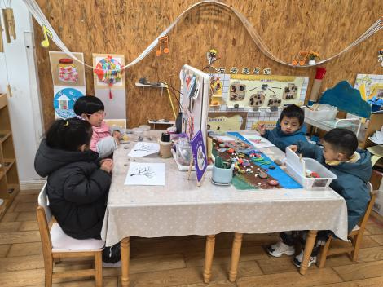  创意坊：装饰小树 | 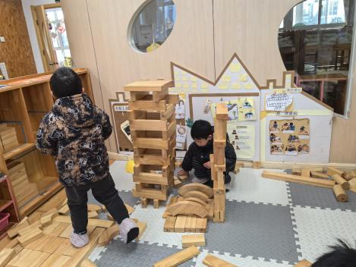  科探区  建构区：高楼 | 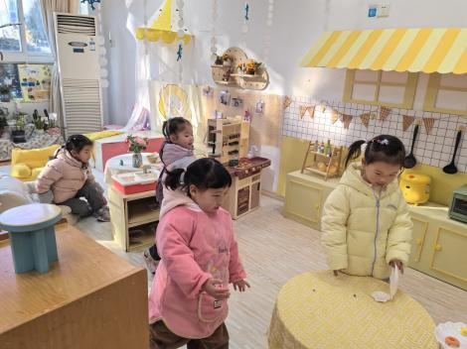  娃娃家
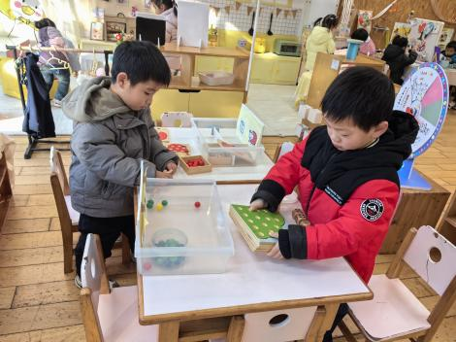  益智区：小刺猬摘果果 | 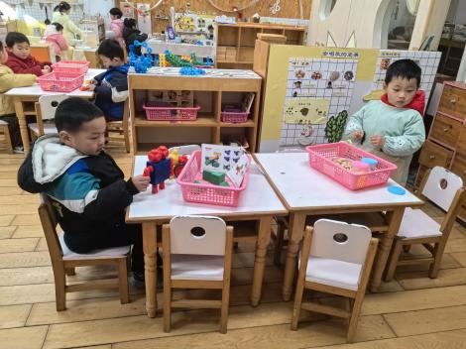  科探区：听音辨物 | 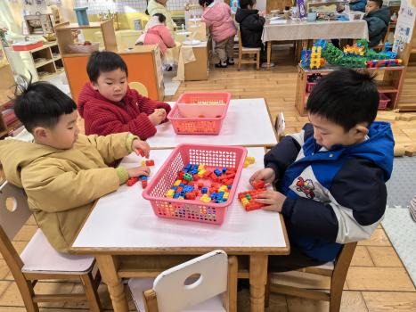  桌面建构：停车场
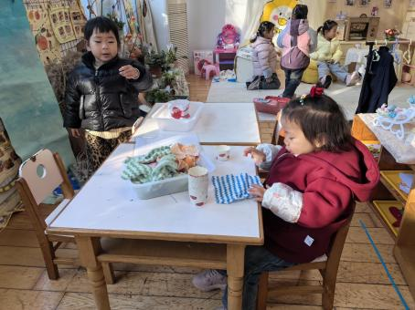

生活区：包糖果

集体活动：数学：感知4以内的数量
这是一节感知数量的数学活动。活动通过让幼儿点数物体，进一步正确感知4以内的数量，掌握手口一致数数的方法，让孩子知道有几个物体就可以送几个点，引导幼儿在有趣的游戏及操作中体验点数的乐趣，并进行物与点卡的匹配操作。
赵敏含、严铭轩、胡凯元、黄煜棋、王思宸、郑又嘉、耿旻熙、刘子妍、郑成鑫、李文浩、徐钥媛能正确感知4以内的数量，手口一致地点数并将物与点卡匹配；陈嘉洛、胡述年、王子安、赵歆何、张一柠、邰昕悦、李安妍、杨一安还需在老师讲解操作要求时认真倾听，操作时积极动脑思考。
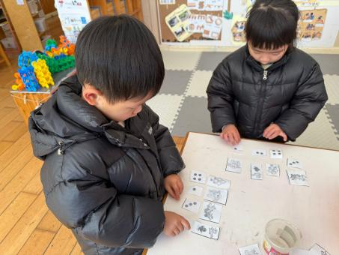
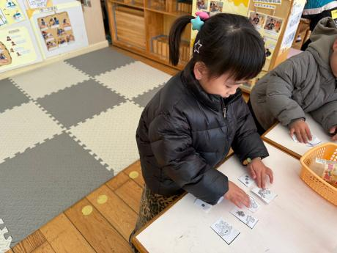
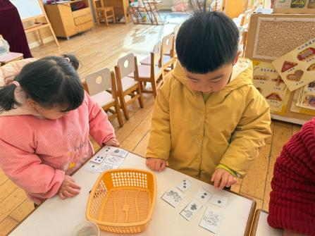

、

户外活动：
今天我们来到了皮球区进行户外运动，有的小朋友在自抛自接球，有的小朋友在互相滚球、还有的小朋友在拍球。
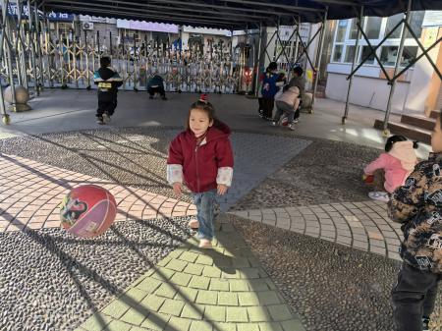
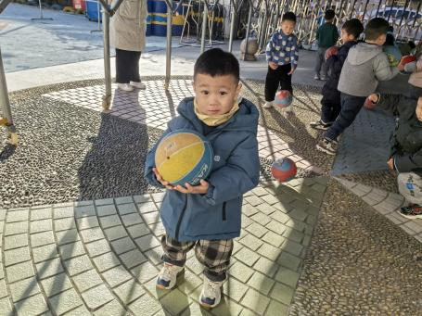
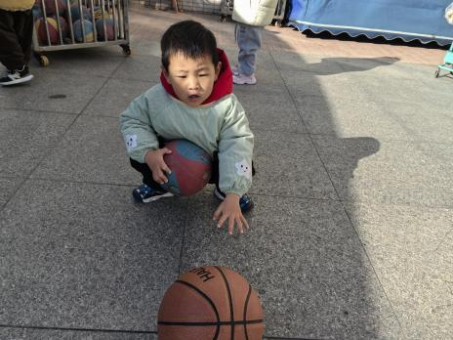
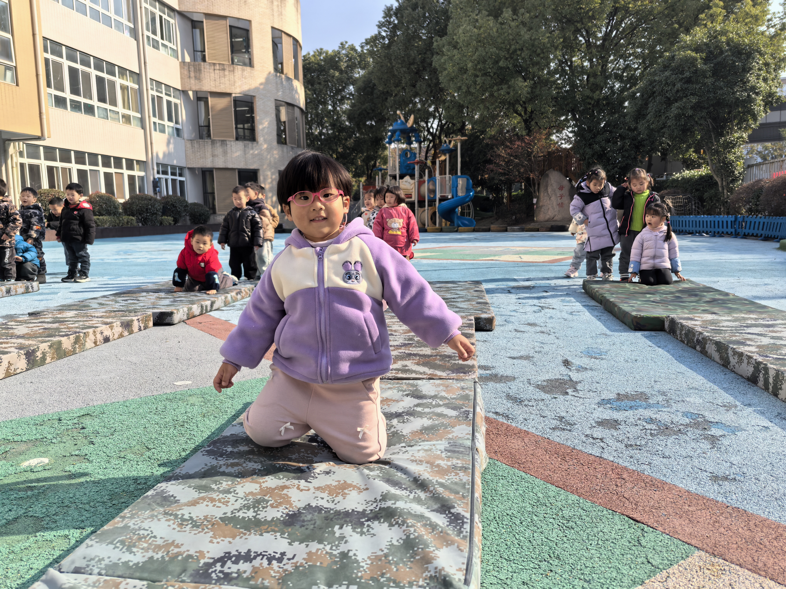
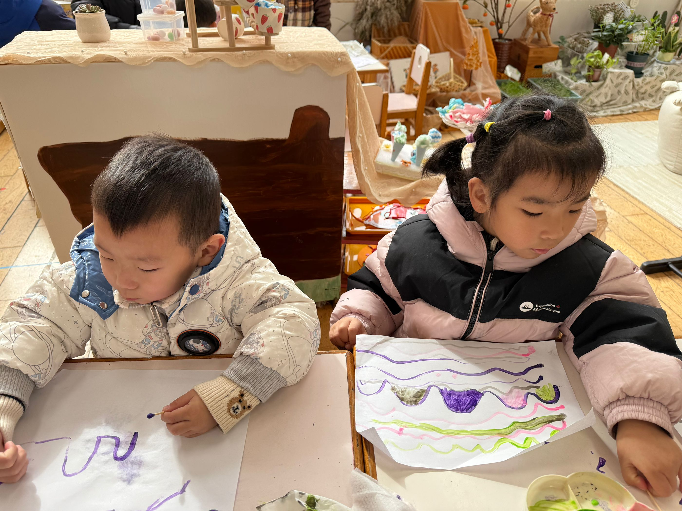

家园合作：
温馨提醒：
1.动态上的照片，仅作为老师观察时的随拍，并不是所有孩子的照片都会呈现。
2.今天天气比较寒冷，请家长们给宝贝穿上保暖的衣服，注意防寒呦！
3.本周五上午我们将进行本学期的“好宝宝”评选，通过自荐和同伴互选的方式，大家可以仔细观看评选细则，引导孩子参与评选活动。当天若有需要请假的孩子家长可以提前录制视频发给老师。（来园的幼儿不需要录制视频）

